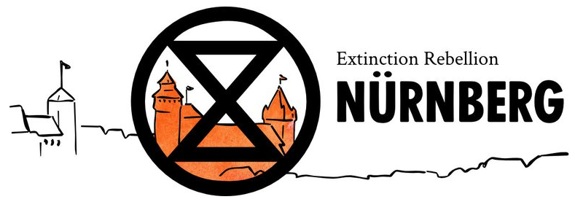

Pressemitteilung

Radtour Cycling Rebellion am 1. August, 17 Uhr, zum Thema Wasser

Wasser, das immer kostbarere Nass, ist unser Thema für die nächste Cycling Rebellion am Freitag, 1. August 2025, die um 17 Uhr am Opernhaus startet.
Mit an Bord und verantwortlich für die Route sind diesmal die Christians4Future. Wir starten am Opernhaus, fahren dann über das Wasserkraftwerk am Wöhrder Talübergang zum Kettensteg ans Pegnitzufer, machen Halt beim Klärwerk in Muggenhof, wo eine Groß-Wärmepumpe gebaut werden soll und kommen zum Schluss an einer Gostenhofer Kirche mit Brunnen vorbei.

